 Schnee und Berg Sport Zürich

Donnerstag, 12. November 2026 Jahresabschluss

Besuch Museum KMM (Klänge Menschen Maschinen) Dürnten
Wanderleitung:
Manfred Michlig und Paul Lienhard

Treffpunkt Morgen: Zürich HB 08:10 Uhr oder Bubikon Bahnhof 08:50 Uhr

Auch zum Saisonabschluss 2026 der Donnerstag Wanderer starten wir unseren Anlass gemütlich mit Kaffee und Gipfeli/Brötli im Stellwerk Cafe-Bistro in Bubikon.
Nach dieser kleinen Stärkung machen die wanderfreudigen Teilnehmer/innen einen gemütlichen Spaziergang von Bubikon nach Dürnten. Für Interessierte gibt Manfred gerne Auskunft über Bubikon, Dürnten und die umliegende Bergwelt.

Bei schlechter Witterung und/oder für Teilnehmer/innen die auf den Spaziergang verzichten möchten, besteht die Möglichkeit, mit dem Bus vom Bahnhof Bubikon bis Dürnten Kirche zu fahren. Von dort sind es nur noch wenige Meter zu Fuss bis zum KMM.

Für den Zugang zum ersten Stock steht ein Lift zur Verfügung.

Im KMM Klang Menschen Maschinen können wir an der ca. 90-minütigen Führung teilnehmen. Während der Führung hat es auch mehrere Sitzgelegenheiten, damit man nicht die ganze Zeit auf den Beinen stehen muss.

Nach der Führung offeriert der Club einen kleinen Apéro.

Anschliessend lassen wir den Saisonabschluss bei einem gemütlichen Mittagessen ausklingen. Wir freunen uns auf einen schönen abwechslungsreichen Saisonabschluss mit euch.

Mittagessen:
Vorspeise
Karotten Orangen-Ingwercreme Suppe
CHF 8.50
und oder
Bunter Blattsalat
CHF 9.00
Menu 1 Fleisch
Kalbsbraten an Portweinsauce
Spätzli und Ofengemüse
CHF 34.50
Menu 2 Vegi
Pilzrisotto
CHF 17.50
Dessert
Frischer Fruchtsalat
CHF 8.50

Nach dem Mittagessen können die Teilnehmer/innen bei der Kirche Dürnten den Bus zum Bahnhof Bubikon nehmen und somit die Heimreise antreten.

Ritterhaus Bubikon
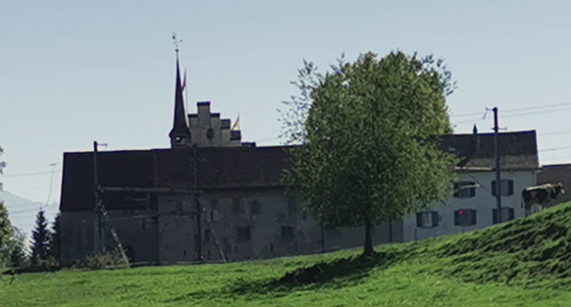

Sicht auf die Alpen
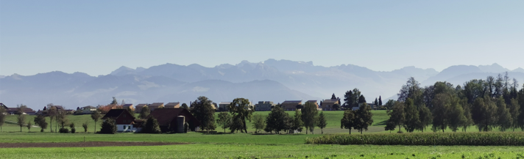

Bild im KMM
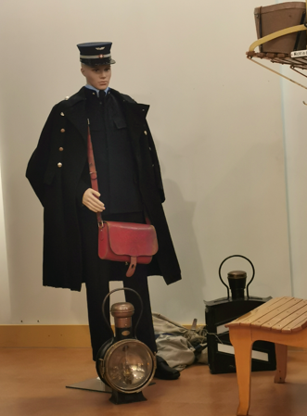

Orgelsaal
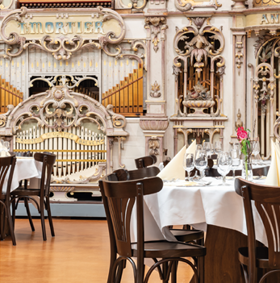

Wanderung
Start | Ziel | Dauer | Km | + Hm | - Hm
Bahnhof Bubikon | KMM Dürnten | 0 h 40 min | 2.6Km | 21 | 12
Total |  | 0 h 40 min | 2.6Km | 21 | 12

Details:
Abmarschzeiten
Start Ort | Start | Ziel Ort | Ziel
Bahnhof Bubikon | 09:30 Uhr | KMM Dürnten | 10:10 Uhr

Treffpunkt Morgen: Zürich HB 08:10 Uhr oder Bubikon Bahnhof 08:50 Uhr

Anreise: ab Zürich HB
 | An | Gleis/Kante | Ab | Gleis/Kante | Bus/Zug
Zürich HB |  |  | 08:24 | 43/44 | S 5
Bubikon | 08:50 | 3

Weiterreise: ab Bubikon
 | An | Gleis/Kante | Ab | Gleis/Kante | Bus/Zug
Bubikon |  |  | 09:38 | Bahnhof | B 882
Dürnten | 09:44 | Kirche

Billett:
Jede/r Teilnehmer/in besorgt die Fahrkarte selbst!
Kosten:
Mitglieder | 0.00 CHF
Nicht Mitglieder | 55.00 CHF

Im Preis inbegriffen sind zum Start Kaffee und ein Gipfeli/Brötli sowie Führung und Apéro.

Durchführung:
Die Wanderung/der Anlass wird bei jeder Witterung durchgeführt.

Teilnehmerzahl:
Keine Einschränkung. Freunde und Gäste sind herzlich willkommen.

Voraussetzung:
Freude an der Teilnahme und beim geselligen Beisammensein.

Ausrüstung:
Der Witterung angepasste Kleidung (Regenschirm, Stöcke nicht vergessen).

Versicherung:
Ist Sache der Teilnehmer

Kosten bei kurzfristiger Abmeldung:
Allfällige Kosten (Mittagessen) bei einer kurzfristigen Abmeldung nach dem Anmeldeschluss, werden dem Teilnehmer in Rechnung gestellt.

Anmeldung:
Bis Dienstag, 3. November 2026
Anmeldung Donnerstag 12. November 2026 Jahresabschluss Besuch Museum KMM (Klänge Menschen Maschinen) Dürnten

Bei dringender Abmeldung:
Manfred Michlig +41 79 612 76 69

Nächste Wanderung:
Die Wanderungen für die Saison 2027 sind in Planung.

Gesundheit:
Wer krank ist oder sich unwohl fühlt meldet sich bitte ab und bleibt zuhause.
Wir schützen uns und die Teilnehmer/innen.

